# ЗАДАЧА

1. Развернуть сервис на Golang, Postgres, Clickhouse, Nats (альтернатива kafka), Redis
2. Описать модели данных и миграций
3. В миграциях Postgres
   1. Проставить primary-key и индексы на указанные поля
   2. При добавлении записи в таблицу устанавливать приоритет как макс приоритет в таблице +1. Приоритеты начинаются с 1
   3. При накатке миграций добавить одну запись в Campaigns таблицу по умолчанию
      1. id = serial
      2. name = Первая запись
4. Реализовать CRUD методы на GET-POST-PATCH-DELETE данных в таблице GOODS в Postgres
5. При редактировании данных в Postgres ставить блокировку на чтение записи и оборачивать все в транзакцию. Валидируем поля при редактировании.
6. При редактировании данных в GOODS инвалидируем данные в REDIS
7. Если записи нет (проверяем на PATCH-DELETE), выдаем ошибку (статус 404)
   1. code = 3
   2. message = “**errors.good.notFound**“
   3. details = {}
8. При GET запросе данных из Postgres кешировать данные в Redis на минуту. Пытаемся получить данные сперва из Redis, если их нет, идем в БД и кладем их в REDIS
9. При добавлении, редактировании или удалении записи в Postgres писать лог в Clickhouse через очередь Nats (альтернатива kafka). Логи писать пачками в Clickhouse
10. При обращении в БД использовать чистый SQL

# 

# МИГРАЦИИ POSTGRES

1. **Синий цвет** - primary key
2. **\*** - индоссируемые параметры
3. C - создание
4. U - обновление
5. R - обязательное поле или нет при редактировании

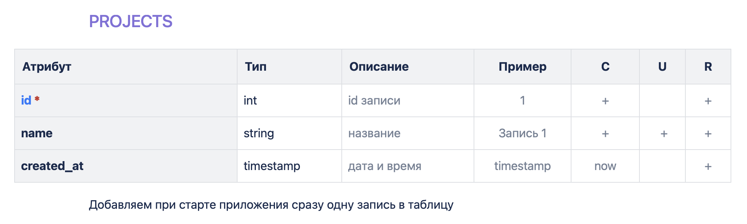

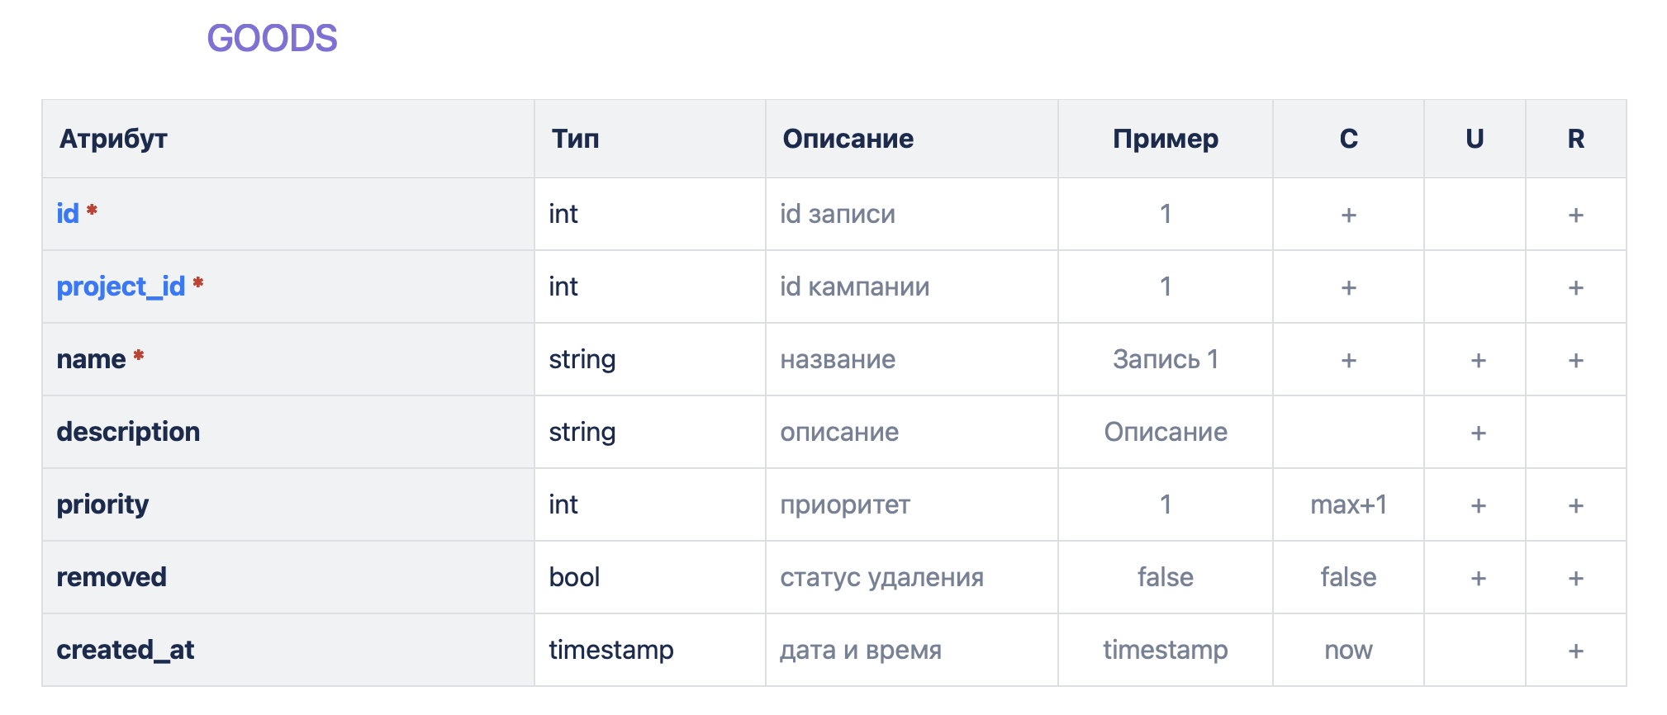

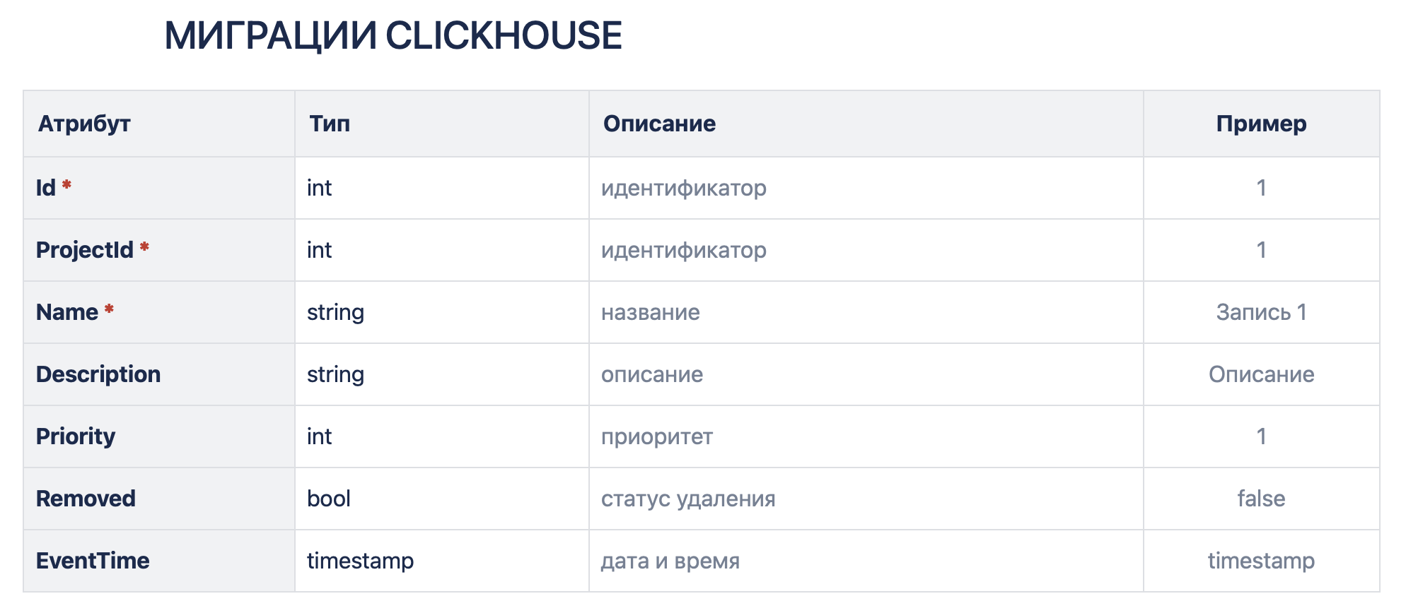

# REST Методы

